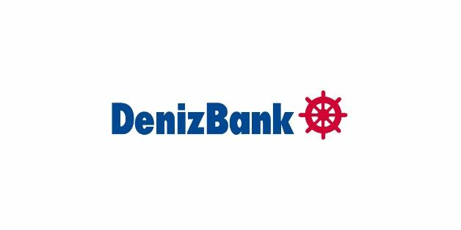
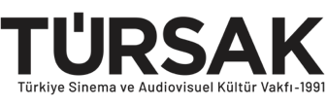

04.02.2022

5. DENİZBANK İLK SENARYO İLK FİLM YARIŞMASI’NIN YENİLİĞİ,
YAPIM DESTEK PLATFORMU’NUN JÜRİ ÜYELERİ BELLİ OLDU

DenizBank ve Türkiye Sinema ve Audiovisuel Kültür Vakfı (TÜRSAK) iş birliği ile ilk uzun metraj senaryolarını yazan senaristlerin önünü açmak ve yapım öncesi aşamalarda destek vermek amacıyla düzenlenen DenizBank İlk Film İlk Senaryo yarışması 5. yılında önemli bir yeniliğe imza attı.

Belirli nitelikleri karşılayan senaryoların daha profesyonel destek almaları için bu yıl ilk kez hayata geçirilen Yapım Destek Platformu’nun jüri üyeleri açıklandı.

Başkanlığını TÜRSAK Vakfı Başkanı, Fono Film Yönetim Kurulu Başkanı ve TAFF Pictures Kurucu Ortağı Cemal Okan’ın yapacağı yarışma jürisinde; oyuncu İrem Sak, TIMS&B Productions Kurucu Ortağı ve CEO’su yapımcı Burak Sağyaşar, beIN Media Group - Digiturk Türk Filmleri Müdürü Nurdan Sever, Show Tv Genel Yayın Yönetmeni Aynur Demirtaş İşmen, NTC Medya Başkanı ve Yapımcısı Mehmet Yiğit Alp ile Kanal D ve Teve2 İçerik Alımları Direktörü Burcu Hanağasıoğlu yer alıyor.

“İlk Senaryo” Yarışması’nın 5. Yılında Ses Getiren Bir Yenilik: Yapım Destek Platformu

DenizBank ve TÜRSAK Vakfı iş birliğinin 5. yılında hayata geçirilen Yapım Destek Platformu’nda, proje geliştirme konusunda belirli aşama kat etmiş kaliteli yapımların daha büyük kitlelere ulaşması için destek sunulacak. Birincilik Ödülü’nün sahibi ise 50.000 TL maddi destek almaya hak kazanacak.

http://tursak.org.tr
ilksenaryo.com

Türsak Hakkında
1991 yılında, sinema, televizyon, güzel sanatlar, basın, iş ve politika dünyasından tanınmış 215 üyenin katılımıyla kurulan Türkiye Sinema ve Audiovisuel Kültür Vakfı - TÜRSAK; 30. yılını doldurmuş olan özerk bir vakıftır.

Bugüne kadar onlarca değerli yönetmen, yüzlerce sinema öğrencisi ve sektör çalışanı yetiştiren TÜRSAK Vakfı, sektörel endüstriye kaliteli elemanlar kazandırdı. Diğer taraftan sayısız uluslararası festival, film haftası, yarışma, panel, seminer, sempozyum ve atölye gerçekleştiren, yaptığı yayınlar ve yapımlarla sinema sektörüne ve sektörün bilgi birikimine katkıda bulunan vakıf; aynı zamanda 2005-2008 yılları arasında, Türkiye’nin uluslararası tanıtımı adına en kaliteli, en büyük projelerinden biri olan Uluslararası Antalya Altın Portakal Film Festivali’nin organizasyonunu gerçekleştirdi ve festivale şu anki uluslararası kimliğini kazandırdı; festivale kazandırdığı film marketle festivali sinemacıların buluştuğu bir merkez haline getirdi. Kurulduğu günden bugüne kadar ilkeleri ve prensipleri doğrultusunda hareket eden, yegâne amacı halka hizmet etmek olan TÜRSAK Vakfı; gerçekleştirdiği organizasyonlarla kitlelerin bilinçlenmesini sağlayan ve aynı zamanda ülke ekonomisine katkıda bulunan bir vakıftır. TÜRSAK Vakfı, Mart 2021’den itibaren Cemal Okan başkanlığındaki yeni yönetim kurulu tarafından yönetilmektedir.

DenizBank Hakkında
DenizBank, 1997 yılında bir bankacılık lisansı olarak Zorlu Holding tarafından Özelleştirme İdaresi'nden satın alınarak yolculuğuna başladı. Ekim 2006’da Avrupa'nın önde gelen finans gruplarından Dexia bünyesine katılan bankanın hisseleri, 28 Eylül 2012’de Rusya’nın en büyük bankası Sberbank’a, 31 Temmuz 2019 itibarıyla ise yine bölgesinin en büyük kuruluşları arasında yer alan Emirates NBD’ye devroldu.

Farklı finansal hizmetleri aynı çatı altında toplayan bir “finansal süpermarket” oluşturmayı hedefleyen DenizBank Finansal Hizmetler Grubu’nun, Türkiye’nin 81 ilinde, iştiraklerin şubeleri dâhil toplam 717 şubesi ile 14 binin üzerinde çalışanı; altı yerli, üç uluslararası finansal iştirak ile altı yerli finansal olmayan iştiraki ve Bahreyn'de bir şubesi bulunuyor. DenizYatırım, Deniz GYO, DenizPortföy Yönetimi, DenizLeasing, DenizFaktoring, Hızlı Öde, Intertech, NEOHUB, DenizKültür, Ekspres Bilgi İşlem ve Ticaret, Açık Deniz Radyo-TV ve Bantaş grubun yerli; Eurodeniz, DenizBank AG ve DenizBank Moscow ise uluslararası iştirakleri olarak konumlanıyor.

